Une fois que le fils est cree, automatiquement le fils recoit une copie de la mémoire du père (voir slide 14). Comparer ca a une photocopie de feuille. Cela est fait avant meme que fork ne renvoie une quelconaue valeur. Certaines infos ne sont pas copiees, telles que le tems d’execution ddu processu père …

exit(0…255)

Double Fork (concept) ; Le processus père cree un fils qui a son tour qui un autre fils. Donc le processus grand père **wait** le processus fils qui lui n’a que deux choses a faire : **fork()** et **exit()**.

Exec() permet en gros de lancer un programme externe

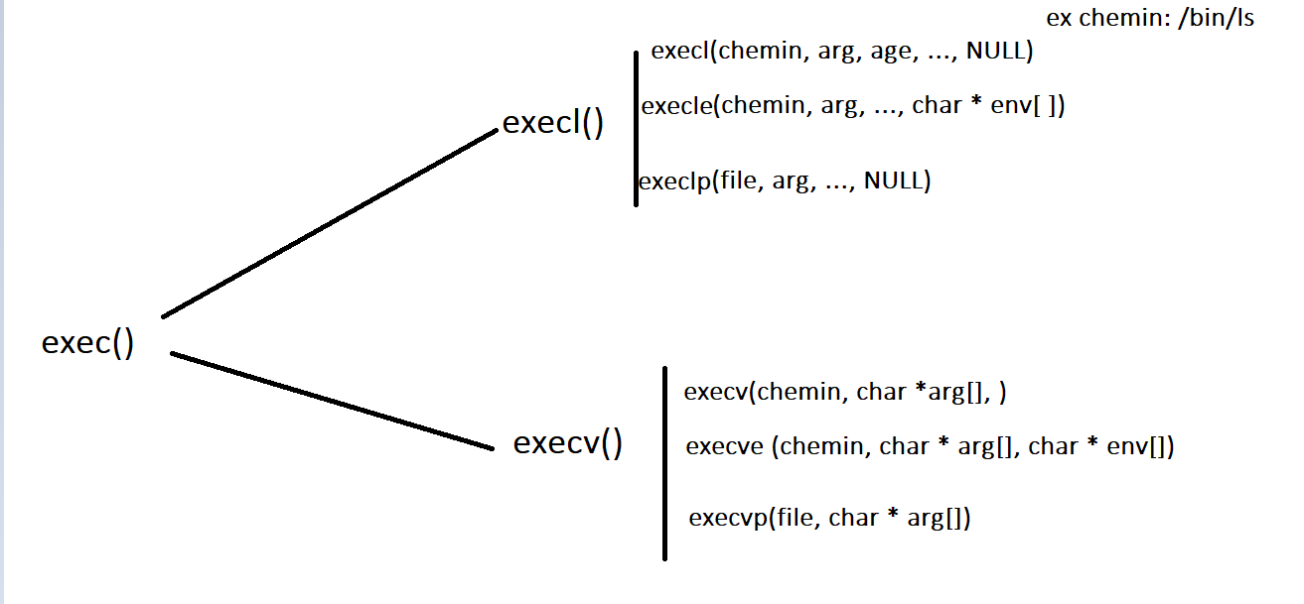

Le danger avec ca c’est que si on cree un processus et qu’on utilise exec() quelque soir sa variante, le programme charge prendra la main, s’executera et ne la rendra jamais. Pour eviter cela, il faut toujours le metre dans une condition de fork 🡪 if (fork() == 0) execl(---) ;